Памятка для родителей «Логические блоки Дьенеша»
Золтан Дьенеш — выдающая фигура в детском образовании. Это венгерский психолог, теоретик и практик можно сказать — «новой математики». Суть этого подхода заключается в том, что математические знания дети получают, не решая многочисленные задания в прописях, а играя. Самое известное его пособие — Блоки Дьенеша, которые специально разработаны для подготовки мышления детей к усвоению математики.
Логические блоки Дьенеша представляют собой игры, составленные на основе комплекта, который состоит из 48 геометрических фигур четырех форм (круги, треугольники, квадраты, прямоугольники); трех цветов (красные, синие и желтые); двух размеров (большие, маленькие); двух объемов (толстые, тонкие). В наборе нет ни одной одинаковой фигуры. Каждая геометрическая фигура характеризуется четырьмя признаками: формой, цветом, размером, толщиной. Вторая составляющая игры – карточки, на которых закодирована информация о геометрической фигуре и ее признаках. Одни кодовые карточки разделена на две части: первая указывает на то, какую геометрическую фигуру (логический блок) мы ищем; вторая содержит информацию о том, какого цвета эта фигура. На следующих карточках к указанной информации добавляются такие понятия, как величина геометрической фигуры и ее толщина.
Основная цель – научить ребенка решать логические задачи на разбиение по свойствам.
Опыт российских педагогов показал эффективность использования логических блоков как игрового материала в работе с детьми дошкольного возраста для:
- Ознакомления детей с геометрическими фигурами и формой предметов, размером.
- Развития сенсомоторных способностей и отношения: обследования, сопоставление, группировка, упорядочение, разделение.
- Развития мыслительных умений: сравнивать, анализировать,
классифицировать, обобщать, кодировать и декодировать информацию.
- Усвоения элементарных навыков алгоритмической культуры мышления.
- Развития творческих способностей.
- Развития у детей умения общаться в процессе решения познавательных
задач.
- Развития познавательных процессов восприятия памяти, внимания,
воображения.
Интеллектуальное путешествие будет увлекательным и радостным для детей, если,
во-первых всегда помнить о том, что взрослый должен быть равноправным участником игр или упражнений, способным, как и ребенок, ошибаться, и
во-вторых, если не спешить указывать детям на ошибки.
Прежде чем приступить к играм и упражнениям, предоставьте детям возможность самостоятельно познакомиться с логическими блоками. Пусть они используют их по своему усмотрению в разных видах деятельности. В процессе разнообразных манипуляций с блоками дети установят, что они имеют различную форму, цвет, размер, толщину. После такого самостоятельного знакомства можно перейти к играм и упражнениям.
ИГРЫ С МАЛЫШАМИ
Использовать блоки Дьенеша можно начиная с 2 лет, однако средний возраст, когда дети начинают испытывать к ним интерес, – 3 года. Для самых маленьких можно включить следующие увлекательные и полезные игры.
Распределение фигурок по группам. Самое простое задание – разложить элементы набора по кучкам в зависимости от цвета. Потом задание усложняется, родитель просит ребенка сгруппировать элементы одного размера, одной формы. Далее – еще интереснее: теперь необходимо найти среди элементов, например, желтый треугольник.
«Найди такой же». Родитель показывает ребенку определенную фигурку, например синий треугольник, и просит найти из набора похожий элемент, например треугольник любого другого цвета или же какой-либо желтый элемент. Аналогичным образом выполняется задание «Найди другой», но теперь задача ребенка – обнаружить отличающуюся фигурку (другого цвета, формы, размера).
Игры с альбомами. Для этого необходимо приобрести или скачать в интернете специальные красочные картинки, на которых изображены цветы, животные, автомобили из геометрических фигур. Ребенку нужно будет понять, какой именно из элементов набора следует приложить к картинке (например, круг – это колесо машины или лепесток цветка), определиться с цветом и размером и завершить рисунок.
«Покормим животных». Отличная игра для малышей, которая научит их распределять фигурки по группам. Родитель создает своеобразный зоопарк, рассаживая за столом игрушечных зверей. Далее дает задание – покормить их, используя в качестве пищи элементы из набора. Но каждый из жителей зверинца ест только свой собственный корм (например, львенку по душе красные фигурки). Задача ребенка – накормить зверей. Постепенно следует усложнять задания. Через некоторое время львенок должен полюбить не просто красные элементы, а именно квадраты.
Конструирование. Это очень интересная игра для малышей 3-3,5 лет, позволяющая развивать их творческое начало. Родители просят ребенка создать домик, предмет мебели, лесенку.

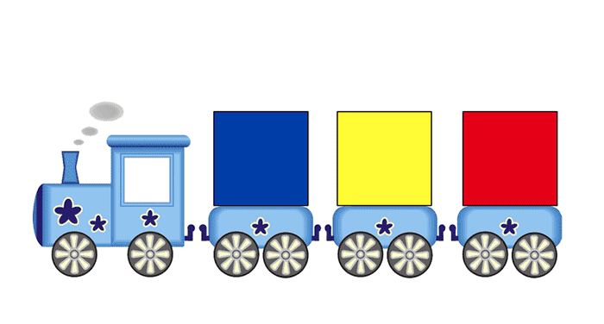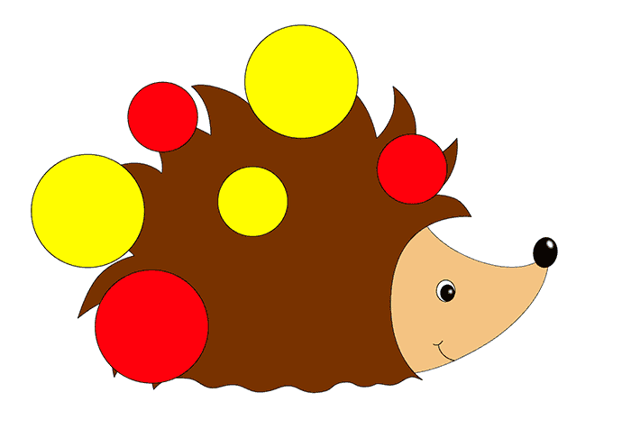
ВАЖНО! Чтобы постепенно усложнять задание, стоящую перед ребёнком, на первых этапах можно разрешить пользоваться схемой с готовыми вариантами, а после – предложить пофантазировать или попробовать вспомнить предыдущее задании, И то, и другое будет полезно для получения важнейших навыков.
Очень интересны и занятия «Продолжи ряд», которые помогают развивать логическое мышление. Оптимальное время для начала тренировок – с 3 лет.
Например, разложить на столе простую «цепочку» из элементов красного, желтого и синего цветов и предложить малышу продолжить ряд. Его задача – в правильной последовательности распределить цвета.
Предложить ребенку продолжить цепочку таким образом, чтобы рядом не оказалось одинаковых фигур (например, круги не располагались один за другим, красные элементы не находились рядом).
Самостоятельно придумать ряд так, чтобы рядом оказались фигуры одного размера, но различающиеся по цвету или форме.
Такие задания помогут научиться выделять свойства фигур и проводить анализ.
ЗАНЯТИЯ В СРЕДНЕМ ДОШКОЛЬНОМ ВОЗРАСТЕ В 4-5 лет
Можно продолжать работу с дидактическими играми, которые помогут сформировать у малышей первоначальные математические навыки и подготовить их к целенаправленным тренировкам в 6-7 лет. Родители могут предложить ребятам несколько увлекательных развлечений.
«МАГАЗИН» Мама или папа заранее оформляет магазин, где товарами могут выступать игрушки, сладости, фрукты и тому подобное, а также выдает малышу определенные фигурки из набора, которые будут выполнять функцию денег. Каждый из товаров «магазина» имеет собственную стоимость (которая представлена также одной из фигурок). Задача малыша – разобраться, что именно он может себе позволить, и совершить покупку.
ВАЖНО! Постепенно критерии выбора могут усложняться – например, мишка будет стоить не просто треугольник, а именно красный большой или два маленьких – синий и желтый.
«ЧТО ИЗМЕНИЛОСЬ?» Эта дидактическая математическая игра не только поможет улучшить память дошкольника, но и станет отличным приемом для развития мышления в увлекательной форме. Перед ребенком выкладывается определенная последовательность фигур, он должен ее запомнить.
Есть два варианта игры. Одна из фигур убирается, задача дошкольника – вспомнить последовательность, сообразить, какого элемента нет, и вернуть его не место. Одна фигура заменяется другой, ребенок должен увидеть перемену и восстановить первоначальный ряд, исправить его.
«ВТОРОЙ РЯД» Это эффективная тренировка аналитического мышления. Для работы потребуется несколько фигурок из набора. Родитель выкладывает определенный ряд из блоков, например синий и красный круги. Задача ребенка – догадаться, что следующим должен быть желтый круг, и доложить его. Второй вариант – взрослый создает другую последовательность, например, несколько фигур одного цвета, ребенок должен сообразить, что следующий элемент также должен иметь такую же окраску, и продолжить ряд.
Подсказывать не надо, дошкольник должен сам провести анализ и догадаться, какая фигура следующая.
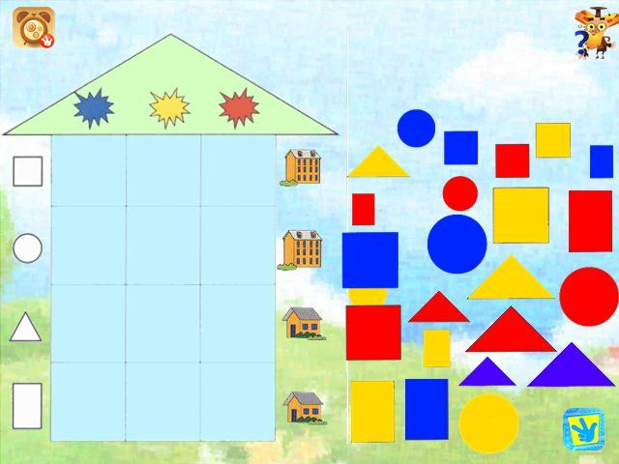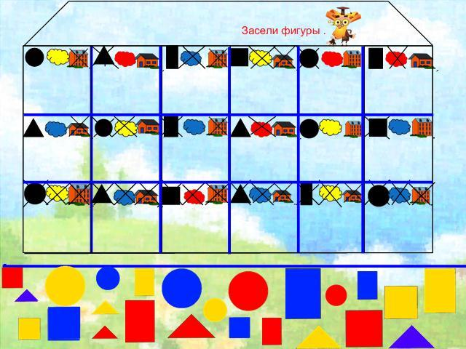
« ЗАСЕЛЯЕМ В ДОМИК»
Для работы следует подготовить изображение домика, в котором будет несколько комнат. В каждом помещении следует нарисовать те фигуры, которые там «проживают», а также те, которых быть недолжно (для этого рисуется элемент, например, круг, и перечеркивается). От ребенка требуется «поселить» элементы набора в предназначенные для них «помещения».
ЗАДАНИЯ ДЛЯ СТАРШЕЙ ДОШКОЛЬНОЙ ГРУППЫ (5-6 ЛЕТ)
Когда ребенок уже научился считать, можно закрепить этот навык при помощи игр с логическими блоками.
« УКРАСИМ ЕЛКУ» Заранее следует подготовить елку своими руками: вырезать из зеленого картона либо нарисовать и раскрасить. Также взрослый готовит и карточки-подсказки, на которых изображены сами фигуры, окрашенные в цвета блоков, рядом с ними поставлена цифра – столько элементов следует поместить на елку в виде украшения. Задача ребенка – понять схему и верно украсить елку, используя фигуры из набора.
«ЗАНЯТИЯ С ОБЛАСТЯМИ» Такие игры помогают сформировать начальное представление о множествах. Для занятия по математике следует нарисовать на листе бумаги два круга – множества, не пересекающие друг друга. Ребенку необходимо поместить внутрь одного из них синие фигурки, а внутрь другого – красные. Желтые элементы остаются вне пространства. Упражнение поможет объяснить дошкольнику, что такое «внутри» и «снаружи». Когда упражнение станет получаться, задание усложняется: теперь два множества пересекаются, в один круг помещаются синие фигурки, во второй – желтые. Задача ребенка – догадаться, что должно находиться в области пересечения. Это могут быть элементы разных цветов, но одного размера и формы, например треугольники.
Например так. В один круг положить все красные, в другой все круглые. На пересечение красный круг, так как он относится к каждому кругу.
ВАЖНО! Для развития логического мышления можно формулировать задания с частицей «Не». Например, говорить не «Помести в круг синие квадраты», а «Помести в круг не желтые и не красные квадраты».
«ЦЕПОЧКА УСЛОЖНЕННАЯ» Ранее подобное упражнение уже рассматривалось, но детям постарше следует предложить более сложный вариант. Родитель просит создать такую цепочку, чтобы соседние варианты фигур имели сходный признак: первым кладется желтый круг; второй фигурой может быть круг любого другого цвета или желтый, но треугольник или квадрат. Таким образом создается цепочка. Когда упражнение будет получаться легко и без проблем, следует попросить ребенка придумать такую последовательность, чтобы ее элементы полностью отличались друг от друга.
Чем больше элементов включит в цепочку дошкольник, тем лучше. Далее задание усложняется еще больше – родитель определяет число фигур, например шесть, ставит первый элемент и последний, от ребенка требуется так расставить блоки, чтобы получился законченный ряд из элементов, не совпадающих друг с другом по всем признакам.
Например: Построй дорожку из блоков так, чтобы соседние блоки были одинокового цвета, но разные по форме и размеру;
Построй дорожку так, что бы соседние блоки были разные по цвету, форме и размеру.
ВАЖНО! Прежде чем предлагать ребенку задание, следует самим проверить, имеет ли оно решение, то есть родителям необходимо предварительно собрать весь ряд.
Занятия с блоками Дьенеша помогут подготовить дошкольника к поступлению в первый класс, развить его интеллект и творческий потенциал. Регулярные упражнения способствуют улучшению логического мышления, самостоятельности, умения анализировать, сопоставлять и противопоставлять. В доступной форме дети получают информацию о важнейших сложных категориях – цвете, размере, толщине, форме, а также представление о разнообразии предметов, огромном количестве вариантов, которые можно из них сложить.

